Задания на период карантина с 27.01.2022 по 02.02.2022
Обществознание
Составить трудовой договор. В классе и дома – стр. 140-141, вопросы 2,3,4,5
История
Параграф 21 – план, стр.159 вопросы 1-7. Доклад об Александре III.
ОБЖ
Сообщение на отдельном листе (принести после карантина!!!)
Тема: "Влияние алкоголя на организм человека"
Сообщение должно содержать:
1) Какие вредные вещества содержаться в алкогольных напитках?
2) Стадии опьянения.
3) Что такое алкоголизм?
4) Стадии алкоголизма: название стадии, отклонения в физическом здоровье и отклонения в психическом здоровье для каждой стадии.
5) Можно ли вылечить алкоголизм? Как можно помочь человеку больному алкоголизмом?

Видеоуроки ОБЖ. Переборем алкоголь | Классные часы и ОБЖ #13 | Инфоурок
https://yandex.ru/video/preview/?filmId=6173168769484089289&text=видеоуроки+обж+алкоголизм
Химия
1) Параграф 18 прочитать. Сделать сообщение на отдельном листе (принести после карантина!!!)
Тема: "Чем неметаллы отличаются от металлов" (обязательно по пунктам, т.е. списком).
2) Параграф 19 прочитать, сделать в рабочей тетради конспект (принести после карантина!!!)
Конспект должен содержать:
1 Строение атома водорода
2 Строение молекулы водорода
3 Физические свойства
4 Химические свойства (реакции)
5 Водород в природе
6 Получение водорода (реакции)
7 Применение водорода
8 Открытие водорода
Видеоуроки Водород. Видеоурок 19. Химия 9 класс. https://yandex.ru/video/preview/?filmId=7594230409214312569&text=видеоуроки+химия+9+класс+водород
Черчение
Тема «Резьба». По наглядному изображению выполнить чертёж детали (вид спереди, вид слева) в М2:1 на листке в клетку. Нанести размеры.
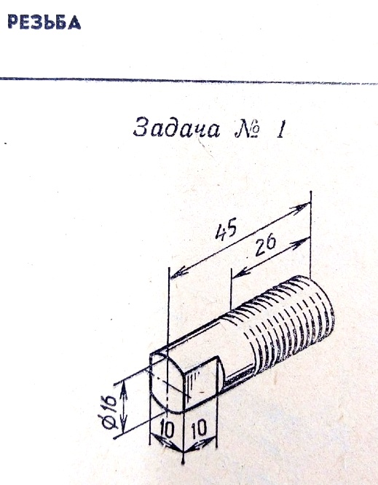

Физическая культура
Зарегистрироваться на сайте ГТО и отправить свой УИН (уникальный идентификационный номер) на электронный адрес jakimova.l.v@ya.ru
Английский язык
1. Вспоминаем пассивный залог Present Simple (am, is, are V3). Переведите предложения из активного залога в пассивный. Example: Mother waters the flowers in the evening. – The flowers are watered in the evening by Mother.
1. Mother tells stories every evening.
2. In summer the boys ride a bike.
3. She doesn’t grow fruit trees.
4. He reads this newspaper every day.
5. They don’t wash the streets every day.
6. They send a Christmas greeting.
7. They build tall houses in Moscow.

Ребята, предлагаю окунуться в 1-2 четверть, полистать тетрадь и вспомнить, с чего всё начиналось! Present Simple (настоящее простое: ежедневные действия), Present Continuous(настоящее длительное: сейчас)
- Прочитайте текст. Устно переведите. Определите время. Письменно ответьте на вопросы (помните: в каком времени задан вопрос, в том и нужно на него ответить):
Brian is a doctor. He looks after sick people. He usually gets up at 6.00 o’clock. Today he is late, it is 6.30 and he is still in bed. He usually goes to work by train but today he is driving to work. He arrives at work at 6.30 every morning but it is 7.30 now and he is still driving.
It’s 12.00 o’clock now. He always has his lunch at 12.00 but today he isn’t having lunch at 12.00, he is looking after his sick patients. It is half past seven now, Brian is watching TV. He usually watches TV at half past seven because his favorite programme starts at half past seven. Brian has his dinner at 8.30 everyday and he is having dinner now.
It is 24.00 now Brian is going to bed. He always goes to bed at 24.00.
1. What does Brian do? 6. When does he always have his lunch?

2. What time does he usually get up? 7. What is he doing at 12.00 today?

3. How does he usually go to work? 8. Why does he usually watch TV at 7.30?

4. Why is he driving to work today? 9. What time does he go to bed?

5. What time does he arrive at work everyday? 10. What time is he going to bed now?
- Выберите и запишите в тетрадь правильный ответ + время + краткое объяснение «как вы определили время»
- Look! Thomas is bringing / brings his little sister to class.
- My older sister is often listening / often listens to pop music.
- We are writing / write an exercise now.
- Mmmm! Mum is making / makes a cake.
- Our teacher is giving / gives us a test every month.
- Listen! Dad is reading / reads a story to Ricky.
- Mr. Michael usually is growing / grows roses in his garden.
- They are building / build a new house on the hill now.
- Maria is drinking / drinks milk every morning.
- Look! Nick is running / runs down the hill.

Задания делаем в тетради! Выполненные дз (фото) присылать на электронный адрес s_o.pr@mail.ru
Информатика

Составить программу:

1.Найти max{min(a,b),min(c,d)}.

2. $U=\frac{\max^{2}\left(x,y,z\right)-2^{x}*min⁡(x,y,z)}{sin2x+\max\left(x,y,z\right)/min⁡(x,y,z)}$

Задание для Рахматуллина Артёма и Гребенева Владимира

В небоскребе N этажей и всего один подъезд; на каждом этаже по 3 квартиры; лифт может останавливаться только на нечётных этажах. Человек садится в лифт и набирает номер нужной ему квартиры М. На какой этаж должен доставить лифт пассажира?

География
пар.46 учить, пар. 47(состав, особенности геогр.положения), пар.48(особенности населения).
Геометрия
П. 117 Построение некоторых правильных многоугольников
Написать алгоритмы построение правильного треугольника, четырехугольника и шестиугольника.
Алгебра
№ 414, 421, 424, 439, 440, 445 (1,3) 447

